出國報告（出國類別：出席國際會議暨考察）

海峽兩岸文化遺產保護論壇～
閩南紅磚建築的保護與傳承

服務機關：行政院文化建設委員會文化資產總管理處籌備處
姓名職稱：洪世佑組長
鍾青柏副組長
傅學智科長
曾韻如科員
王督宜研究助理
派赴國家：中國大陸
出國期間：民國九十九年十二月十三日至十二月十九日
報告日期：民國一百年一月三十一日

摘 要

本次出訪日期為99年12月13日至19日計7日，參加了閩系紅磚建築的保護與傳承論壇，並參訪了大陸全國重點保護文物及世界文化遺產。「海峽兩岸文化遺產保護論壇～閩南紅磚建築的保護與傳承」為中華文物交流協會舉辦之論壇，舉辦時間為99年12月14日至16日計3日，海峽兩岸學者計發表論文18篇，議題主要為閩南紅磚建築的保護與傳承。
台灣清代移民多從閩粵兩省移民而來，其中尤以福建省的廈門、泉州、漳州為最多，並帶來原鄉之建築形式，其與大陸其他地域建築最大之差異為福建彰、泉兩地為紅磚紅瓦，大陸其他地域為青磚黑瓦，此為最大差異之處。
因為兩岸之閩系紅磚建築具有共通性，因此本次論壇就紅磚建築之意義與歷史價值、修復、管理維護、再利用上，提出各種建言，對文化資產--古蹟後續推動之相關問題，具有參考價值。
本次考察地點另包含已列入世界遺產之福建土樓及正準備申登世界遺產之鼓浪嶼，透過本次考察交流活動，瞭解目前大陸文化單位對於世界遺產推動、保存與維護等相關措施，對於台灣推動世界遺產潛力點極具參考價值。

目 次

- 摘要……………………………………….………….P.2
- 目次………………………………….…………….... P.3
- 本文………………………………..……….……P.4-P.23
- 目的………………………………………P.4
- 過程…………………………………P.5-P.22
- 心得與建議…………………………P.22-P.23

壹、目的

本次行程分為兩部分，一為參加中華文物交流協會舉辦之「海峽兩岸文化遺產保護論壇～閩南紅磚建築的保護與傳承」論壇，二為考察大陸閩南紅磚建築及重點保護文物單位，本次期程為12月13日至12月19日共計7日，其中12月13日：抵達廈門，12月14日：考察廈門鼓浪嶼、青礁慈濟宮、胡里山炮臺，12月15日參加「海峽兩岸文化遺產保護論壇」，12月16日：上午參加「海峽兩岸文化遺產保護論壇」下午：考察泉州天后宮及蔡氏古民居等紅磚建築，12月17日：考察漳浦趙家堡、漳州府文廟、漳州古街，12月18日：福建永定、南靖土樓建築，12月19日：飛返臺北。
本處有5位代表獲邀出席，並有兩岸專家學者共18人發表有關紅磚建築、有形文化資產的修復、管理維護及建築藝術之探討。
5位臺灣的專家學者於12月15日於論壇發表我國有形文化資產—紅磚建築保存維護發展現況，經由海峽兩岸政府部門、學者專家的意見交流，使我國文化資產保存架構與相關政策為大陸文化機構所理解，同時，大陸現行文化資產保存措施，以及未來發展方向，亦多有我國可資借鏡之處。此外，會議中針對有形文化資產之保存維護及閩南文化--紅磚建築納入提報「世界文化遺產」等議題進行討論，此次文化交流是共同探究有形文化資產保存機制一個很好的開始。
大陸近幾年來積極參與世界遺產，現已有40處文化遺產和自然景觀列入「世界遺產名錄」，在數量上僅次於義大利與西班牙，居全球第三位，足可做為我世界遺產推動工作之考察對象。本次考察地點包含福建土樓已列入世界遺產名錄，以及刻正積極籌備推動申登世界遺產的鼓浪嶼，透過本次考察交流活動，瞭解大陸文化單位在推動世界遺產、保存與維護之相關措施，吸取大陸在推動世遺成功案例的經驗，對於我國目前推動世界遺產潛力點極具參考價值。

貳、過程

本次論壇自12月13日至12月19日共計7日，往返交通各1日，交通方式為直航（桃園國際機場至廈門國際機場）。以下以每日進行內容實際記錄作為分點方式：

- 12月13日（訪問團飛抵廈門）
當日中午由桃園國際機場飛抵廈門國際機場。

- 12月14日（考察廈門鼓浪嶼、青礁慈濟宮、胡里山炮臺及綜合座談）
當日上半天的考察行程為廈門鼓浪嶼，鼓浪嶼位於廈門市思明區，是位處於廈門西南方的一座島嶼，是集深厚歷史人文與豐富建築景觀的著名島嶼，擁有「海上花園」、「鋼琴之島」及「萬國建築博覽會」等美稱，也在2005年被「中國國家地理」雜誌評為「中國最美的城區」。廈門鼓浪嶼內除了環島電瓶車外，不允許機動車輛上島，只能步行。鼓浪嶼全島面積約1.84平方公里，擁有「日光岩」、「鋼琴博物館」、「菽莊花園」及「鼓浪石」等著名景點。
此行一行人坐了渡船抵達鼓浪嶼，由「廈門鼓浪嶼申報世界文化遺產辦公室」林文德副主任帶著大家用步行的方式探訪這美麗的島嶼。走在鼓浪嶼的街道上，一進入眼簾的是一幢幢中國傳統式、歐洲古典式及中西合璧等建築風格的別墅，經介紹得知，早在南京條約簽訂後，廈門成為五口通商之一，西方列強如英、法、美、日、葡萄牙、西班牙等國家相繼在鼓浪嶼設立領事館，建造別墅公館，加上1920年代，南洋華僑回鄉也建造許多別墅住宅，在短短15年間蓋了一千多幢，也造就今日鼓浪嶼萬國建築景觀。走在鼓浪嶼的小巷中，過客不僅可以細細品味閩南建築風貌的質樸，更可慢慢體會歐式建築的浪漫。
鼓浪嶼推動申遺工作自2009年正式啟動以來，目前已經完成「鼓浪嶼世界文化遺產國家預備名錄申報文本」和「鼓浪嶼保護規劃綱要」的編制，並開通了鼓浪嶼申遺網，並預計於2011年進入中國世界文化遺產國家預備名錄。廈門市政府成立了廈門市鼓浪嶼申報列入世界文化遺產領導小組，建立遺產地的檔案與資訊中心，完善遺產要素保存狀態檢測體系。鼓浪嶼的近代建築群是申遺工作的核心要素之一，早在2006年美國領事館等10處共13 幢建築被列為國家第六批重點文物保護單位，目前又有17幢建築申報國家第七批重點文物保護單位，第六批國家重點文物保戶單位以公共建築、領事館和教堂為主，而此次申報的第七批國家重點文物保護建築則包括醫院、學校建築、海關、稅務司公館以及一些私人華僑建築等等。目前鼓浪嶼已嚴格控制島上新增建築物，並拆除部分建築物。鼓浪嶼原有的建築群落主色調為紅磚色，後期出現了各式現代建築，色彩與原有建築不一致。加上近年島上興起民宿和旅館，有些甚至將外牆塗成鮮豔的檸檬黃或綠色，與鼓浪嶼原有建築的結構和色調極為不協調，未來將朝向統一建築色調，往後房屋的改造、翻修與維護都必須依照法律規定嚴格執行。我們可以看到地方政府在鼓浪嶼申登世遺上所展現的企圖心與積極度，而中央國家文物局亦明確表示將對鼓浪嶼申報世遺預備名單給予積極考慮，同時也對鼓浪嶼的整治和管理提出了更高的要求。例如，如何展現鼓浪嶼的獨特性與惟一性、如何加強管理保護措施、建築產權問題的處理，更重要的是，如何降低島上居民外遷的問題，以期延續傳統生活和人文特色。這一點足以作為我推動世界遺產潛力點之參考，地方應成立地方級世界遺產管理單位，加強地方政府推動世界遺產之積極參與，真正做到由下而上的世界遺產推動方式，也凝聚地方民眾對自身文化的認同感。
午餐後，前往下午的行程－胡里山砲台，胡里山砲台位於廈門東南端，比鄰廈門大學，三面環海，有得天獨厚的地理位置。胡里山砲台始建於清光緒二十年（西元1894年）。砲台結構為半地堡式、半城垣式，具有歐洲和我國明清時期的建築風格，是目前中國保存古砲數量最多、最大、設施最完整的一座海防要塞遺址，也是世界上現仍保存在原址上最古老和最大的十九世紀後膛海岸砲。
胡里山砲台地理位置重要，配備當時最優良的装備，尤其是兩座280毫米口徑，射角為360度，有效射程16000公尺的克虜伯大砲，其威力巨大，成為極具戰略性的砲台，在1937年的抗日保衛戰中，擊沉日軍戰艦，立下中國戰區擊沈日艦的輝煌戰績。胡里山砲台原有克虜伯大炮兩門，一東一西把持著廈門的海岸，購自德國克虜伯兵工廠，但在文化大革命時，其中一尊鋼炮卻被用來煉鐵，現僅存一座，實是可惜。我們走進防禦碉堡內參觀存放的280mm口徑的大砲彈並參觀了昔日的指揮所，現已改建供民眾參觀，用電動人物蠟像重現當年楊岐珍將軍的統領情形。
接著一行人來到青礁慈濟宮，慈濟宮供奉北宋名醫吳真人，始建於南宋，歷史悠久，其信徒遍及東南亞和閩台地區，影響極為廣泛。
青礁慈濟宮建築莊嚴雄偉、飛檐交錯，走進莊嚴的廟宇，抬頭看到天花板彩繪有一幅鳳頭、龍尾、烏龜身、四腳獸的神物。此外，宮殿櫞子上的黑白畫，據說來自唐伯虎的顏料配方和畫法，不受蟲蝕。該宮還保存清康熙三十六年、嘉慶十九年、咸豐四年和光緒二十二年四方重修碑記，是研究宮廟歷代沿革的重要文獻資料。
青礁慈濟宮堂皇壯觀，建築樣式仍保持宋代始建風貌，是重檐歇山頂磚石木結構三進建築，坐西朝東，建築面積1305平方米。中軸線自東向西逐漸增高，前殿重樓，由檐廊、門廳和鐘鼓樓組成；中殿為正殿，內供吳真人神像，殿前有拜亭；後殿重建於1989年，內供佛道諸神。
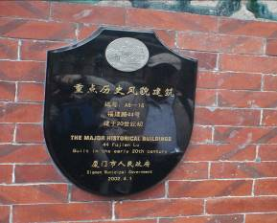 | 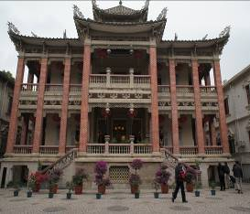
參訪鼓浪嶼  鼓浪嶼依據《廈門經濟特區鼓浪嶼歷史風貌建築保護條例》，結合申報世遺產工作，審查當地歷史建築並列入保護。 | 鼓浪嶼-海天堂構  海天堂構建築風格中西混搭，現主樓開發為「鼓浪嶼建築博物館」，展示鼓浪嶼租界文化與建築史。
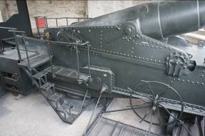 | 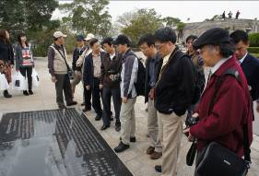
胡里山砲台-克虜伯大砲  為世界上現仍保存在原址上最古老和最大的十九世紀後膛海岸砲。 | 胡里山砲台  胡里山砲台韓栽茂主任帶領大家參觀。
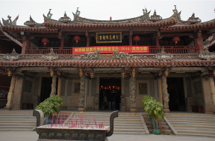 | 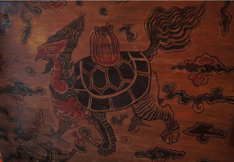
青礁慈濟宮  青礁慈濟宮建築莊嚴雄偉、飛檐交錯，是重檐歇山頂磚石木結構三進建築。 | 青礁慈濟宮  宮內天花板繪有鳳頭、龍尾、烏龜身、四腳獸的神物。

- 12月15日（參加泉州歷史街區揭牌儀式及「海峽兩岸文化遺產保護論壇」）
上午先前往參加泉州歷史街區（泉州中山路）揭牌儀式，泉州中山路始建於20世紀20年代初。1924年，由南洋華僑投資改造成騎樓街道的南北大街全線貫通。為了紀念 國父孫中山先生，南北大街改稱「中山路」。當時，不少事業有成的泉州華僑返鄕興業，將資金注入中山路的商舖，這條街便漸漸融入泉州「海洋交流」文化，成長為繁華的商業街。
1998年經過整理修復，中山路比較完整地了保留了古街區的歷史原貌，並於2001年榮獲聯合國科敎文組織「亞太地區遺產保護優秀奬」。這條形成於20世紀初的老街區，作為古城泉州具有代表性的建築作品。
參加泉州歷史街區揭牌儀式後，隨即前往大陸閩台緣博物館進行會議開幕及論壇主旨報告。會議由大陸、臺灣雙方官方代表致詞，大陸主要代表為國家文物局局長單霽翔、國家文物局副局長顧玉才、福建省人大常委副主任鄭道溪、福建省政協副主席鄧立平，臺灣主要代表為行政院文化建設委員會文化資產總管理處籌備處有形文化資產組組長洪世佑、綜合規劃組副組長鐘青柏。
從上午10時30分一直到下午5點30分半，一共有8篇學術論文發表另10篇為書面發表，發表的論文題目為：中國科技大學建築系副教授閻亞寧「兩岸紅磚文化與保存」、雲林科技大學建築與室內設計系教授邱上嘉「建築文化遺產管理維護計畫之擬定」、大陸文化遺產研究院總工程師侯衛東「關於閩系古建築保護與研究的思考」、雲林科技大學文化資產維護系所所長廖志中「臺灣閩式傳統建築修復問題之探討」、福建省建築設計研究院教授級高級建築師黃漢民「閩系紅磚建築文化初探」、臺北科技大學建築系副教授張崑振「閩臺建築淵源：基隆月眉山靈泉寺與福建鼓山湧泉寺」、福建博物院副研究員樓建龍「閩南紅磚建築的特性與外延」、雲林科技大學建築及室內設計系副教授王貞富「臺灣磚造建築震害模式與修復補強方法之探討」。
論壇主題涵蓋閩系紅磚建築之文化意涵、管理維護、修護等問題之探討。
其中，中國科技大學建築系副教授閻亞寧發表的「兩岸紅磚文化與保存」，主要內容為紅磚建築分佈區與出現之分析、紅磚青磚窯燒過程之差異、紅磚文化之探討、臺灣紅磚文化之探討與歷史介紹、閩南紅磚保存之各方面議題。雲林科技大學建築與室內設計系教授邱上嘉發表之「建築文化遺產管理維護計畫之擬定」主要內容為介紹紅磚建築破壞的類型、風險管理與維護管理機制。中國文化遺產研究院總工程師侯衛東發表之「關於閩系古建築保護與研究的思考」，主要內容為古民居、宗祠、宗教建築研究與保護的思考，包括建築特色、面臨之問題等。雲林科技大學文化資產維護系所所長廖志中發表之「臺灣閩式傳統建築修復問題之探討」，主要內容為臺灣紅磚建築修復之困境，包括法令制度及修護材料與技術對古蹟修復之影響。福建省建築設計研究院教授級高級建築師黃漢民發表之「閩系紅磚建築文化初探」，主要內容為閩南紅磚建築之特色、紅磚建築成因推測、紅磚建築文化之傳承與創新。臺北科技大學建築系副教授張崑振發表之「閩臺建築淵源：基隆月眉山靈泉寺與福建鼓山湧泉寺」，主要內容為介紹基隆月眉山靈泉寺與福建鼓山湧泉寺的建築淵源。福建博物院副研究員樓建龍發表之「閩南紅磚建築的特性與外延」，主要內容為閩南紅磚建築之淵源、閩南紅磚建築之主要特徵、閩南紅磚建築之區域外延及相關特性說明，如莆仙建築、泉西建築、漳詔建築等。雲林科技大學建築及室內設計系副教授王貞富發表之「臺灣磚造建築震害模式與修復補強方法之探討」，主要內容為紅磚建築地震災害現象與模式、耐震補強原理與方法等。

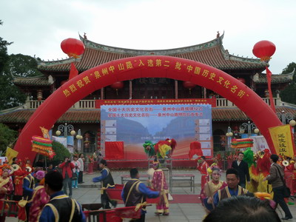 | 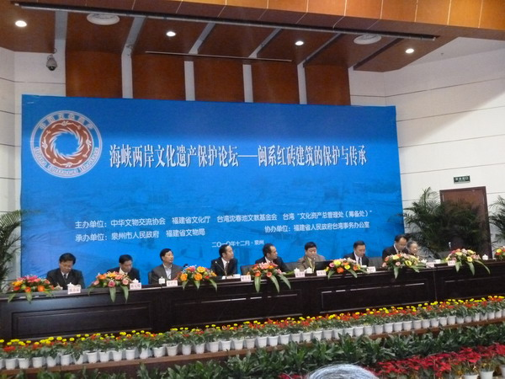
泉州歷史街區揭牌儀式現場 | 海峽兩岸文化遺產保護論壇現場
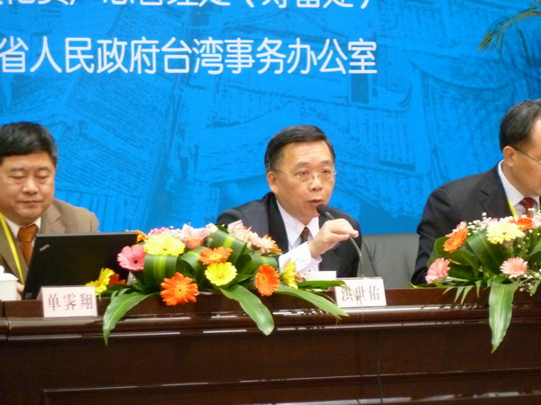 | 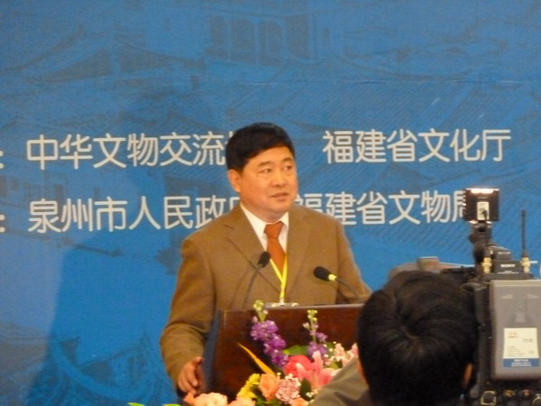
行政院文化建設委員會文化資產總管理處籌備處有形文化資產組組長洪世佑致詞 | 中國國家文物局局長單霽翔對論壇主旨進行報告
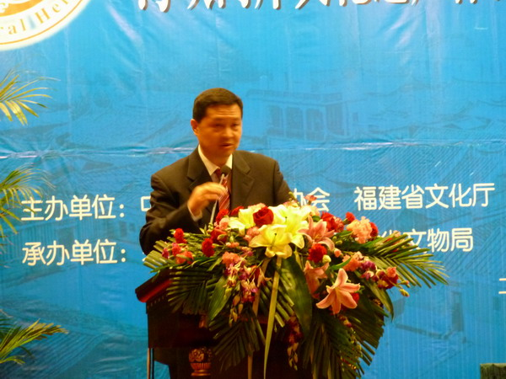 | 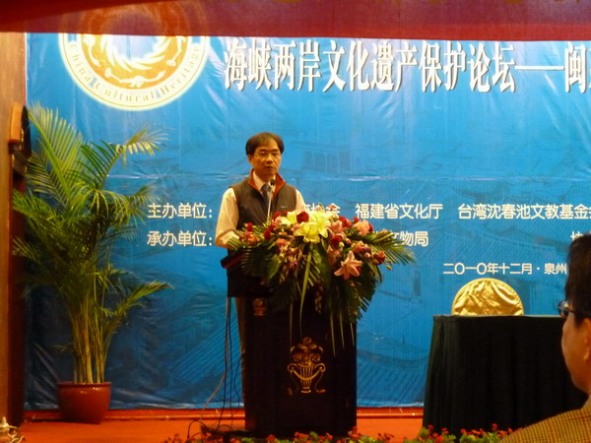
中國文化遺產研究院總工程師侯衛東發表「關於閩系古建築保護與研究的思考」 | 雲林科技大學建築與室內設計系教授邱上嘉發表「建築文化遺產管理維護計畫之擬定」

四、12月16日（上午參加「海峽兩岸文化遺產保護論壇」。下午：考察泉州天后宮、蔡氏古民居等紅磚建築及綜合座談）
上午進行「海峽兩岸文化遺產保護論壇」之綜合討論，討論主要內容為閩系紅磚建築之文化意涵、管理維護、修護等。閩系紅磚建築之文化意涵之探討與論述，有益於世界文化遺產之申請，閩系紅磚建築之管理維護、修護之探討，則有助於紅磚建築價值之流存與傳承後世。
從論文發表及綜合討論內容言之，兩岸學者在紅磚建築之研究上存在著各自的優劣，大陸方面，因大陸紅磚建築面積比青磚建築小，所以紅磚建築之研究在大陸尚屬起步階段，因此目前研究之題目都較大，不管是紅磚文化價值探討之論述、建築之修復技術、管理維護、紅磚文化歷史之研究等，尚不及臺灣學者之深入與廣泛。但因紅磚建築之起源在大陸，且因大陸地大，因此有不同建築形式與年代之紅磚建築，對紅磚文化價值探討之論述、紅磚建築之起源及紅磚建築歷史之研究，都具有得天獨厚之地方。臺灣方面，因為臺灣只有紅磚建築，因此紅磚建築之研究較早且較深入；但也因臺灣小，且紅磚建築年代較大陸短，所以研究之範圍也受到了限制，因臺灣紅磚建築是從大陸閩南地區傳播過來，因此臺灣學者在不管是紅磚文化價值探討之論述及起源之探討都受到了一定的制約，再來就是因為臺灣紅磚建築差異性較小頂多就是彰泉、閩粵之間之差異，遠不如大陸因地大所造成不同地區之紅磚建築之差異。
台灣早期移民多半來自福建省泉州、漳州等地區，因此在屋宇建築方面有許多的共通性。閩系紅磚建築，在閩南以泉州為核心，在臺灣以金門最為集中。廈門大學建築學院教授戴志堅認為，紅磚建築是閩南文化的重要載體，閩南與臺灣有著同樣的紅磚文化。閩系紅磚建築牆面、屋頂、地面，整個紅磚建築渾身透著紅，而入口則以白石、石雕、精緻堆剪等引入，這種紅磚建築主要分佈在泉州、廈門、漳州及莆田、臺灣。
與現代建築先規劃後建設不同，紅磚建築營造技藝有自己獨特的一套。泉州市古建築專家姚洪峰介紹，修造前，首先要進行相地擇址，就是請風水先生到現場確定建築的位置、朝向，以及整棟建築的中軸線。然後要畫水卦圖，就是大木匠採用約1：10的比例，將建築形制畫在整塊木板上，然後再進行建築之施工。
福建博物院副研究員樓建龍說，閩南的紅磚紅瓦建築，不僅外觀獨特，而且在裝飾與色彩紋樣等方面都與其他區域的建築截然不同，因而也可稱之為「紅磚文化建築區」。閩南紅磚建築的起源尚無定論。樓建龍認為，這種建築宋代時已經在閩南地區得到了一定程度的推廣和應用。他的依據是，近年來在閩南歷次考古調查與發掘，在宋代的地層中，都發現了相當數量的紅磚、紅瓦與鋪地磚等。
這些原來專用於皇宮、廟宇、宗祠類高等級建築而“庶民不許”的材料，卻在閩南民間明目張膽地使用。這無疑與閩南人長期從事海外貿易，性格張揚、蔑視法令、講求排場的行事風格有關。此外，閩南民間積累的巨大財富，以及炫奇鬥富的鄉風，使得外形富麗堂皇的紅磚大厝，在沒有受到明確禁制的閩南沿海地區大肆風行。建築如其人，戴志堅教授也認為，泉州紅磚建築特別突出，從另一側面也看出泉州人歷來敢為天下先的特性。
在臺灣、廈門、泉州、漳州長大的人，都對紅磚非常親切。自家的屋頂、外牆、小巷的地板，到處都是紅磚。首先是我們看到的外牆，除了整面牆用紅磚砌起外，窗戶的圓雕、浮雕、透雕都是紅磚。其次是鋪地板的紅磚。方形、長方形、八角形、六角形等。以往有錢人家的紅地磚可以厚至五六釐米，一般人家是二三釐米。再次是紅瓦蓋頂，紅瓦分為板瓦、筒瓦。一般居民使用板瓦，只有宗祠、廟宇和大戶人家的建築才使用筒瓦。由紅磚建成的建築物，主要有三類，一是歷史古街建築，二是鄉村民居；三是名人富家宅院建築。很多名人、富貴人家的祖屋大厝，建築多是富麗堂皇。這些建築都是漳州紅磚傳統建築的精華體現，如臺灣板橋林家、霧峰林家等。
雲林科技大學文化資產維護系的廖志中副教授認為，閩式紅磚建築是臺灣早期主要的建築形式，在臺灣現有的古蹟中佔有相當大比例。古蹟和歷史建築是一個國家文化傳承的象徵，它的保存不僅在見證歷史，也在彰顯一個國家人民對文化資產的認知程度，並反映該國的科學發展以及技術研究的文明層次。就此而言，古蹟以及歷史建築修復的優劣，是我們所從事古蹟保存相關之學者以及業界榮辱與共的事情。
大陸泉州天后宮是大陸全國重點文物保護單位，始建於宋慶元二年（1196年），初名「順濟廟」。明永樂五年（1407年），鄭和奏請重修順濟廟，永樂十三年（1415年）再次重修，並更名「天妃宮」。清康熙二十四年（1685年），感念媽祖有助清兵攻取台灣，更廟名為「天后宮」。
泉州天后宮坐北朝南，佔地1.8畝，是典型的閩南建築風格。中軸線上為照壁、山門、正殿、寢殿、梳妝樓等主體建築，中軸兩側分佈着東西闕（鐘鼓樓）、東西廊、東西軒、涼亭、齋館等建築。其中寢殿、東廊和涼亭為明代建築，正殿、石刻為清代物件，山門於1990年重修。正殿面闊五間24.6米，進深五間23米，為重檐歇山頂，屋脊裝飾華麗。寢殿面闊七間35.1米，進深五間19.8米，單檐懸山頂。在大陸泉州天后宮內有許多臺灣的天后宮前往進香的照片，代表大陸泉州天后宮在臺灣許多天后宮心目中之重要身份。
蔡氏古民居位於福建南安官橋漳裡村，與永定土樓並稱為福建的兩朵民居奇葩。蔡氏古民居建築群由蔡啟昌及其子蔡資深于清同治年間（西元1862年）至宣統三年（西元1911年）興建。整個古建築群佔地將近三公頃，現存較為完整的宅第共16座，大多是兩進或三進的五開間宅第，建築多為穿鬥式結構，硬山或卷棚屋頂。前後座之間鋪寬十多公尺的石埕，山牆之間有兩米寬的防火通道。夏季南面日曬不入室內，冬季北風被後牆擋住，為閩南地區民居的最佳朝向。

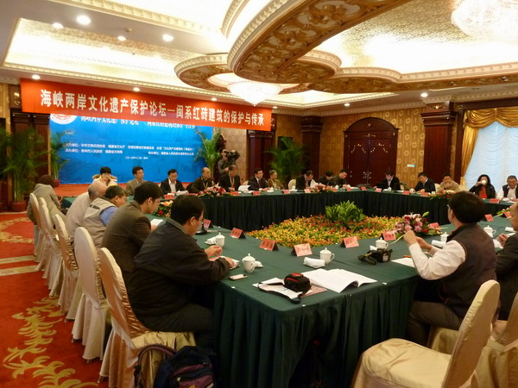 | 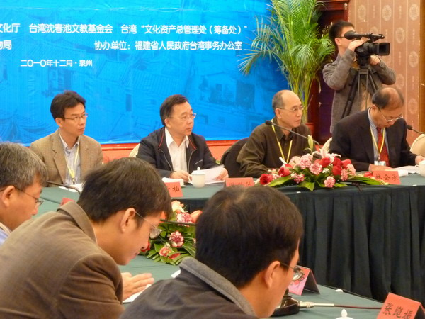
海峽兩岸文化遺產保護論壇—綜合討論 | 海峽兩岸文化遺產保護論壇—綜合討論
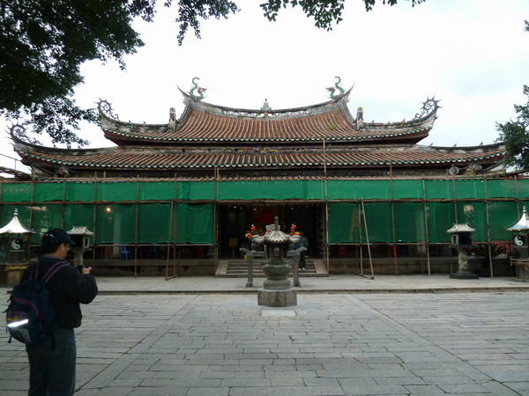 | 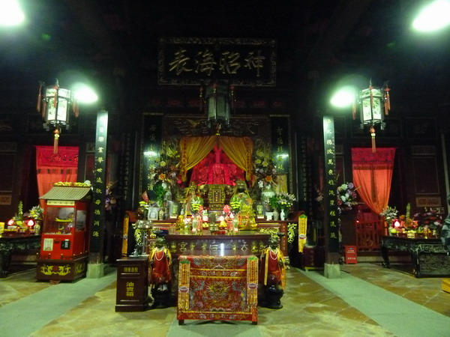
泉州天后宮正殿 | 泉州天后宮正殿內部祭祀情形
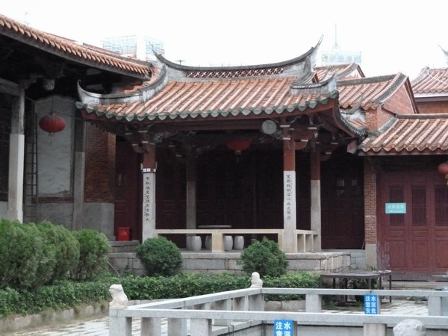 | 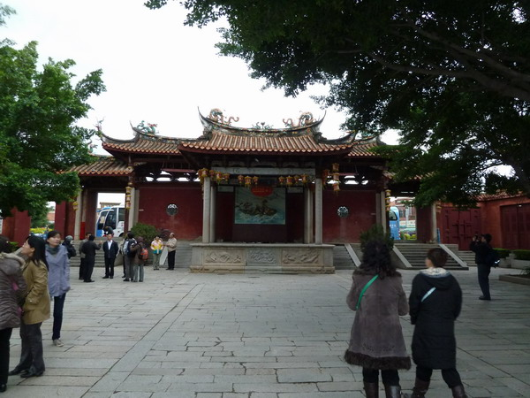
泉州天后宮後殿一隅 | 泉州天后宮山門
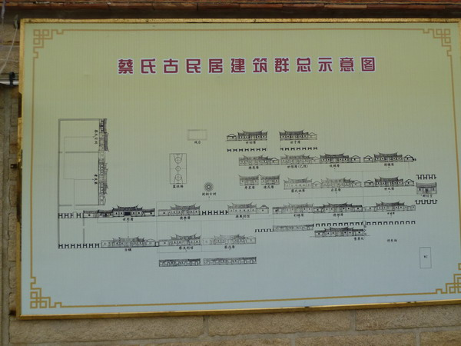 | 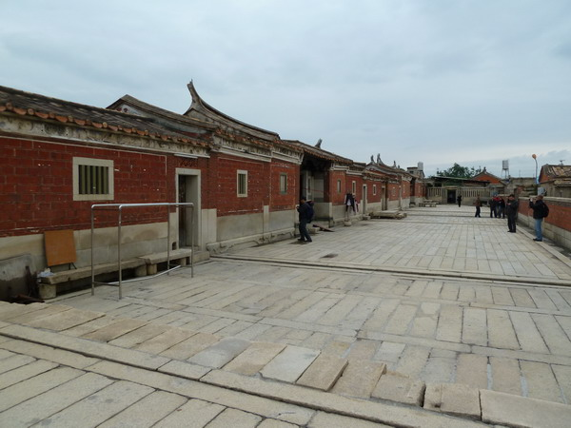
蔡氏古民居示意圖 | 蔡氏古民居連串之紅磚建築
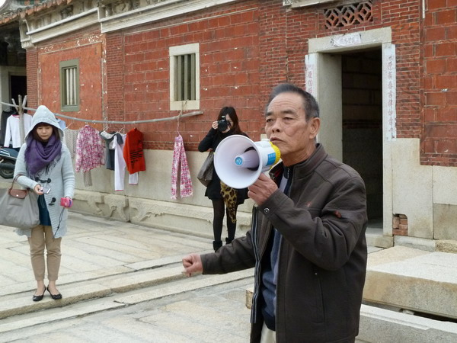 | 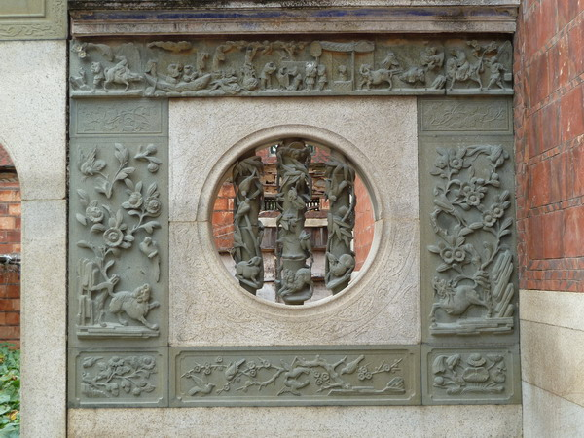
蔡氏古民居族人介紹蔡氏民居之歷史 | 蔡氏古民居精美之石雕

五、12月17日（考察漳浦趙家堡、漳州府文廟、漳州古街及綜合座談）
趙家堡位於漳州市漳浦城關東北30多公里，是宋朝滅亡後趙家皇族後裔在元兵追殺下隱姓埋名，聚族而居的建築群。趙氏家族為思慕祖宗帝業，仿宋朝古都佈局建造的防寇城堡，也是現存世界上唯一的滅國王族建居的城堡。
趙家堡於明代萬曆年間開始建堡，歷時二十年完工。城堡倣北宋京城汴京式樣修建，設外城、內城和完璧樓三重。完璧樓分為三層四合式四方樓，高20公尺，占地484多平方公尺，每層16間，共48間，是一座名副其實的城堡，可作為軍事建築防禦的堡壘。樓內掛著宋朝18位皇帝的肖像，樓門上刻著「完璧樓」，取「完璧歸趙」之意，經嚮導解說「完璧樓」的「璧」字特別突出右上側的「辛」字，且佔了「璧」字的一半，寓意宋先皇開疆闢土的辛勞。樓外環以石基土堡，上有垛口。另一部分是趙義擴建的五座五進府第，每座30間，共150間，按南宋皇宮仿建，俗稱官廳，現今仍保存良好。走在城堡內，嚮導帶領我們前往參觀著名的禹碑，禹碑全文77字，記載大禹治水的功績，其篆書艱深難辨，全中國同類碑記僅存3處。歷史上改朝換代，歷代王朝滅亡後，尚未有所謂滅國王族群族而居且傳之數百年，建築城堡如此輝煌壯觀者，實為罕見，足見趙家堡是一座具有研究宋代歷史、建築、民風等極具有價值的古城堡，並已被列為省級文物保護單位。趙家堡至今城內仍居住一百多戶、約六百多名趙氏後裔，這裡生活着一群不同於平民百姓的落難皇族，他們仍沿襲趙氏祖先風俗，彷彿還留著一絲宋代汴京市井生活的氣息。
下午來到漳州市歷史街區，由漳州市文物管理委員會辦公室楊麗華主任接待大家，並為大家介紹。歷史街區是一座城市的精華所在，福建省有兩條街道獲選「中國歷史文化名街」，分別是漳州歷史文化街區和泉州中山路。漳州歷史文化街區位於漳州市歷史文化名城核心區，自唐代以來即為州、郡、路、府之治所。街區內有台灣路、香港路等老街道，包含明清石牌坊及漳州文廟等兩處國家級文物，是漳州歷史文化名城最具代表性的部分。街區並完整地保存騎樓式店面、中西合璧式建築、閩南風格民居等三大類古民居傳統建築。
台灣路與香港路是傳統商業街，兩者建築風格迥異，香港路為典型的閩南風格的騎樓式，而台灣路則是典型中西合璧式，其代表建築「萬圓錢莊」、「新生布行」等著名老商鋪的建築具有明顯的南洋風格。
走在台灣路上，我們看到兩旁店家的建築風格似乎與台南一些舊街道有些相似。1999年，漳州市重新修復台灣路，使老街恢復了明清至民國時期的歷史風貌。台灣路是研究閩南建築史、漳台文化親緣史和中外商業交流史的重要資料，其東段是仿照英國「麥加頓」式建築的騎樓店面，上樓下廊，富有「西歐風情」﹔中段是典型的中西合壁式建築是古時最繁華的地方，具有「南洋風格」﹔西段則是閩南特色民居，呈現一派隋唐遺風，是一條具有豐富民俗的漳州老街區。香港路是一條千年古街，始建於唐，有騎樓竹竿厝、國槐王升祠、明代石牌坊等國家和省級保護文物。漳州市政府本著「修舊如舊」的原則，著手實施對香港路的修繕，保持歷史遺存的原物，整體風貌特色的保護，增加公共活動空間，完善基礎設施，成為漳州市區內最具傳統文化特色的歷史街區和觀光步行街。
行走在古街整潔平坦的石板路上，古色古香的木窗、紅黑相間的磚頭，商店充滿古味的招牌，彷彿帶領行人穿越了時間的隧道，一間間的百年老店似乎都在記錄著一個個歷史故事，引發人們對歷史的無限追思。
穿越街區，一行人走到了漳州文廟。漳州文廟位於漳州市區，是我國四大孔廟之一，也是漳州城內最大的古建築群，是國家級重點文物保護單位，始建於宋慶曆四年（西元1044年）。歷史上朱熹、鄭成功都曾到此祭祀過孔子。其中大成殿結構特殊，樑架仍沿襲舊制，具很高的文物價值。大成殿為明代木結構建築，建於石台座上，重簷歇山頂，完整保留了閩南古代木結構建築特點，並融入北方建築風格，具有较高的历史、科学、艺术价值，是研究我国东南沿海古代建筑的重要实物资料。是研究我國東南沿海古代建築的重要實物資料。2000年对大成殿的维修，严格按照古建筑修缮原则，采用抽梁换柱法， 蚀空或外部糟朽均采取填心、包心法进行维修，达到“修旧如旧”，是一座健康、整洁，保持着高龄状态的古建筑。2000年對大成殿維修，按照古建築修繕原則，採用抽梁換柱法，樑柱蟻蛀蝕空採取填心、包心法進行維修，達到修舊如舊。
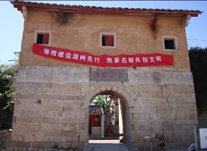 | 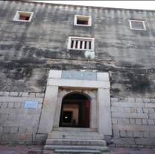
漳州趙家堡  是現存世界上唯一的滅國王族建居的城堡。 | 漳州趙家堡-完璧樓  完璧樓為三層四方樓，作為軍事建築防禦的堡壘，取「完璧歸趙」之意，樓內掛著宋朝18位皇帝的肖像。
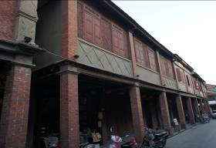 | 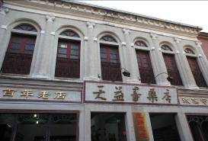
漳州歷史街區-香港路  香港路以騎樓式建築為其特色。 | 漳州歷史街區-台灣路  台灣路建築特色為中西合璧式。
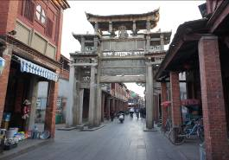 | 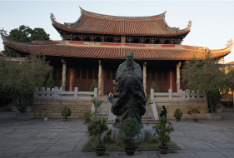
漳州歷史街區-明清牌坊  位於香港路上的明代石牌坊，石雕渾樸精緻，花、鳥、人、獸形象生動。 | 漳州文廟

六、12月18日（福建省特色土樓建築（永定、南靖）及綜合座談）

18日的行程安排前往永定縣及南靖縣，參觀中國傳統民居的奇景，也是被聯合國教科文組織公布為世界文化遺產的「福建土樓」。
當遊覽車行駛的公路逐漸進入崇山峻嶺，從嚮導的介紹得知，早期土樓的先民係為了躲避戰亂及抵禦當地住民的侵略，長期蜷伏在山鄉僻野之間，也因此創造出如此具建築特色的建築體，並世世代代守著祖輩所留下來的土樓。不禁遙想在時局動盪的年代，先民在荒山野地開墾出一片與世隔絕的世外桃源，也見證了生命的韌性與無限可能。
一、世界遺產福建南靖－田螺坑土樓群
一路上嚮導先介紹福建土樓被外界發現的原因，在1986年美國間諜衛星拍攝出福建有疑似核武或飛彈發射台，美國中央情報局派來情報員並親身住進土樓，明察暗訪後得知這些圓形、方形的神祕建築體原來只是一般的民居，也因此慢慢揭開了土樓的神秘面紗，發現這世界上獨一無二如神話般的山村民居建築。首先我們從至高點遠眺福建土樓著名的田螺坑土樓群，其主體是由一座方樓（步雲樓）、三座圓樓（和昌樓、振昌樓、瑞雲樓）和一座橢圓形樓（文昌樓）組成，方樓步雲樓居中，其餘四座環繞周圍，由上而下看似餐桌上的幾道菜餚，因此稱為「四菜一湯」。田螺坑土樓群依山勢錯落起伏，層層土牆與層層梯田遙相呼應，構成建築與自然的絕佳合諧。仰視田螺坑土樓群建築體，似西藏的布達拉宮，莊嚴而肅穆。嚮導告訴我們目前主要居住黃氏家族，其中和昌樓最早建於西元1662年，文昌樓則興建於1966年，整個群體的建造時間跨越300多年。2001年5月，田螺坑土樓群被列為大陸第五批全國重點文物保護單位。
二、世界遺產福建南靖－裕昌樓
首座參觀的土樓為裕昌樓，又稱之第一奇樓「東歪西斜樓」。裕昌樓是目前已知最古老的圓形土樓，已有近七百年歷史。一腳踏進大門，走進樓一眼看到每個迴廊的支柱都是東歪西斜支撐著，看來搖搖欲墜，心裡雖然捏了把冷汗，不過想到七百年來，裕昌樓就是以如此奇特的方式屹立著，不禁為早期先民建造土樓的技術感到佩服。這樣一座歪而不倒的土樓，傳說是主人與工匠因誤會嫌隙，工匠故意將樓柱傾斜設計，建造完成後不久，迴廊木柱便開始向左向右傾斜，最大傾斜度為15度，雖歷經無數次風雨侵襲與地震，仍屹立不倒，其建築設計之絕讓人稱奇。讓我們驚奇的還有土樓內至今仍有12口水井，分別在12個單元的廚房內，至今井水清澈甘甜仍可供人們取用。
三、世界遺產福建南靖－和貴樓
和貴樓是目前已知唯一一座五層的方樓，也是世界文化遺產福建土樓最高的方樓，建於西元1732年。和貴樓，顧名思義就是勸人「以和爲貴」，因爲一座土樓居民動輒兩三百人，就像一個擴大的家庭、一個縮小的國家，這麽多人生活在同一屋檐下，每一戶相隔的距離又如此近，和睦相處、以和爲貴果真是至關重要。樓內建有「三間一堂」式私塾學堂，樓外建有15間平房護厝，形成「樓包厝、厝包樓」的奇妙景觀。起初建四層，1926年遭火燒後重修又加高一層，成為五層樓。整個建築由樓和厝組成，整座樓只有一個大門出入。門外由單層的厝圍合成一個11公尺深的前院，方樓的內院又有單層的厝。
和貴樓有四奇：一奇是已知所有福建土樓裏最高的方樓；二奇是建在沼澤地上的土樓，人如果在天井裏用力一跳，整個地面都會晃動，經過親身測試在地面卵石上一跳，果不其然地面微為晃動，據傳這塊沼澤地是龍脈所在，因此簡家先民選擇在此建家立業，樓體建在沼澤地上，具有很高的建築研究價值。；三奇，一清一濁的兩口「陰陽井」因為樓內有二口水井，相距不遠，我們看到一口井水清亮如鏡，水質甘甜可飲，另一口卻混濁發黃，這口井儘管人們把井水抽幹，重溢出來的井水依然渾濁；四奇，單層樓稱之為厝，因此和貴樓結構是「樓包厝、厝包樓」的特徵。
四、世界遺產福建南靖－懷遠樓
從和貴樓沿著溪邊走在卵石步道，幽長古道、千年老榕、青山碧水、神奇土樓構成一幅漂亮的山水畫，令人陶醉，也不知不覺走到位於雲水謠景區的懷遠樓。懷遠樓是福建土樓最精美的土樓，為雙環圓土樓，圓中有圓，風格別緻。樓內核心位置的祖堂匾額寫有「斯是室」，這也是家族子弟讀書的地方，「斯是室」三字取自於唐代詩人劉禹錫的《陋室銘》「斯是陋室，唯吾德馨」。一樓兩旁門上橫匾分別寫著「玉樹」、「寶田」，為先人寄望懷遠樓子孫成為德才兼備的人。由以上可見懷遠樓濃烈的文化氛圍，充分表現了土樓人家崇禮重教的文化心態。
五、世界遺產福建永定－承啟樓
承啟樓建築風格獨特，更是土樓建築中建築構造最雄偉，樓高16.4公尺，直徑73公尺，周長229公尺，佔地5400平方公尺，有「圓樓王」、「土樓王」之稱號。樓高四層，全樓有 402間房間，佈局嚴謹，自樓頂往下看，有四個同心圓，是祖堂的所在地，亦是大家聚會議事之地，盛極之時有 80 多戶、約六百多人。承啟樓以它高大、厚重、雄偉的建築風格，讓我們歎為觀止。
六、綜合感想
參訪世界遺產福建土樓收穫豐富，目睹世界上獨一無二的，有如神話般矗立山區的大型夯土建築，其建築構思與設計富涵創造性與藝術性，看似質樸，卻又奇特，外觀粗獷壯觀，內部構造卻又如此精巧，深深吸引著世人的目光。福建土樓依山而建，布局合理且嚴謹，融入中國傳統風水的理念，適應防禦要求，巧妙利用斜坡台地等特殊地形，就地取材運用當地生土、木材、鵝卵石等建築材料，是一種自成體系，功能性強，又極富美感的生土高屋建築類型。看到一座座參差錯落、層次分明，與周圍青山、綠水、田園風光完美融合，恰似一幅美妙的山水畫，也體現了天人合一的理念。以下整理福建土樓之建築特色及其在世界文化遺產之意義：
(一)建築特色
由於先民為躲避戰亂及抵禦攻擊，土樓的興建一開始的規劃即考慮防衛外敵的布局。不論是從外牆的結構，廣設槍眼的洞口，對付火攻的方法，以及大門入口的設計，在在表現出古代居民如何防禦外敵以保衛族人的安全。土樓的建築方式可分為圓樓與方樓：方樓又稱「四角樓」，由高達十幾公尺的厚實夯土牆，牆腳使用大塊河卵石堆砌而成，更顯得建築體本身的牢固堅實，上端開幾排小窗洞，樓底部只開一個小小的門洞。外觀壯闊、宏偉，卻又極封閉，每座土樓看似一座座攻不可破的城堡，可能是世界上量體最大的傳統民居住宅。另一種為圓樓，是以環形方式所建構，這樣的型式在土樓的建築風格中是最為特殊的。圓樓的建築規模可由樓的直徑大小與樓高來判斷，直徑小到約十七、八公尺，最大甚至達一百五十公尺，樓高有從二層、三層、四層甚至於五層都有，非常壯觀。
土樓外圍是用土牆構築而成，內部是用木結構環樓，房間之間的隔間牆大多用土坯砌成牆。一樓大部分都用來作為廚房和餐廳使用，二樓是倉庫或是儲存榖物的榖倉使用，三樓以上就是住家。二樓以上每一層都有設計一個環形走馬廊，讓居民可以在同一樓層中走動與聯繫，樓層之間則是靠對稱的兩個或四個樓梯。土樓通常只有一個對外的大門，特別大的圓樓設有邊門，與門廳相對的是祖堂。
(二) 世界遺產
「福建土樓」於 2008年7月6日在加拿大的魁北克第32屆世界遺產委員會的大會，經由21個委員國審議、表決通過福建土樓46處(六群四樓)被正式列入世界文化遺產名錄，包括初溪土樓群、田螺坑土樓群、河坑土樓群、洪坑土樓群、高北土樓群、華安縣大地土樓群、衍香樓、振福樓、及懷遠樓、和貴樓。其符合世界遺產標準的I表現出人類創造天才的傑作、III能表現出關於現存或者是已經消失的文化傳統、文明的獨特的證據、IV顯示出重要樣式的建築物、人類的歷史上、重要的發展階段的景觀案例、V代表一個文化的傳統聚落、土地使用的顯著案例、VI具有顯著的普世價值，直接相關或實質相關的事件或生活傳統、思想或思想、藝術或文學作品。世界遺產突出的普遍價值在福建土樓之體現完整，如福建土樓與自然山水有機結合的傑出風貌、代表性高、豐富的文化內涵以及當地居民的完全支持和認可，加上保留完整，因此獲得世界遺產委員會委員國通過正式列入世界文化遺產名錄。其中本次考察的土樓（田螺坑土樓群、懷遠樓、和貴樓）被列為世界遺產的價值如下：
    - 田螺坑土樓群：一方四圓的土樓群布局，與大自然融為一體，反映了土樓與周邊環境有機結合一種傑出的風貌。
    - 懷遠樓：濃烈的文化氛圍充分表現了土樓人家崇禮重教的文化心態，凸現了中國古代儒家思想，展現了土樓文化傑出品位。
    - 和貴樓：是提名地最高的土樓，樓體建在沼澤地上，具有很高的建築研究價值。
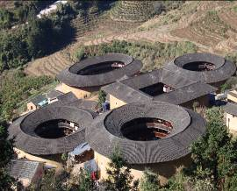 | 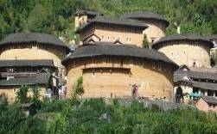
世界遺產福建南靖土樓-田螺坑土樓群  俯視土樓群似餐桌上的幾道菜餚，當地人稱為「四菜一湯」。 | 世界遺產福建南靖土樓-田螺坑土樓群  仰視土樓群，莊嚴壯觀的建築群，似西藏布達拉宮，與大自然形成絕佳合諧畫面。
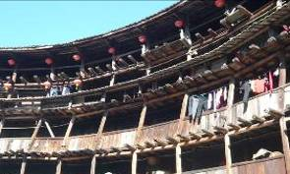 | 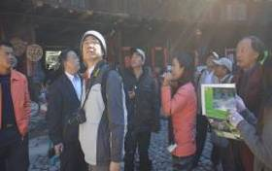
世界遺產福建南靖土樓-裕昌樓  樓內迴廊支柱東歪西斜，最大傾斜15度，又稱之為「東歪西斜樓」。 | 世界遺產福建南靖土樓-裕昌樓  一行人參觀裕昌樓，左二起洪世佑組長、邱上嘉教授、王督宜、解說黃小姐、傅學智科長。
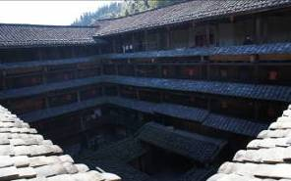 | 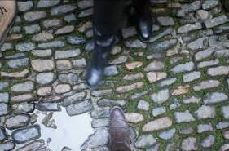
世界遺產福建南靖土樓-和貴樓  為一座五層方樓，是世界文化遺產福建土樓最高的方樓。 | 世界遺產福建南靖土樓-和貴樓  樓體建於沼澤地上，在地面用力一跳，卵石會上下晃動。
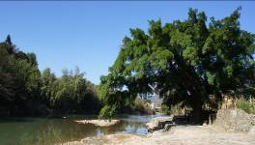 | 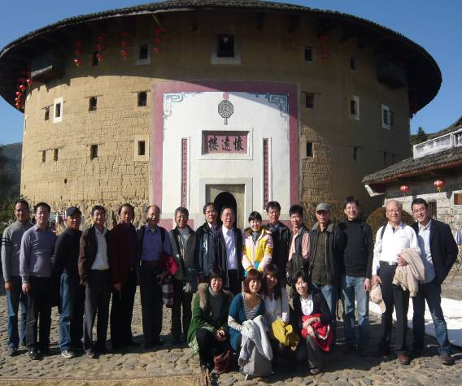
雲水謠古棧道  雲水謠古鎮秀美的山川、豐富的人文，讓許多人慕名前來探訪、拍戲。 | 世界遺產福建南靖土樓-懷遠樓  一行人與大陸國家文物局人員在懷遠樓前留下合影。
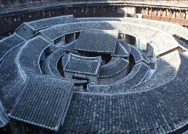 | 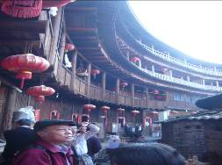
世界遺產福建永定土樓-承啟樓  承啟樓高四層，樓四圈，規模巨大、造型獨特，有「土樓王」稱號。 | 世界遺產福建永定土樓-承啟樓  參觀承啟樓內部精巧的構造

七、12月19日（訪問團飛返臺北）
當日中午由廈門國際機場飛抵桃園國際機場。

參、心得及建議事項
這次出訪參加了閩系紅磚建築的保護與傳承論壇，並參訪了大陸全國重點保護文物及世界文化遺產，因此分別就閩系紅磚建築的保護與傳承論壇與大陸全國重點保護文物及世界文化遺產提出心得與建議。
- 閩系紅磚建築的保護與傳承論壇
  - 兩岸閩系紅磚建築建構類型多以土、木、磚構造為主，有極大相似性，其保存維護本就不易，經年累月下，極易因材料劣化損壞，或受颱風、地震、火災等天然或人為災害影響，造成古蹟歷史建築等文化資產之毀壞、消逝。鑑此，可透過辦理兩岸文化資產年會，加強修復技術與維護經驗的雙邊交流，互相提供成敗之案例分享，以提升修復、維護管理及再利用之專業水準。
  - 兩岸閩系紅磚建築在材料、形式、匠師、構造等亦多雷同，並同受區域氣候影響，可進一步聯合推動提出因應氣候變遷的保護措施與監測機制，向世界傳達正視氣候變遷的責任與態度，以及樹立聯合守護文化資產的典範。
  - 因應自然及人為災害對閩系紅磚建築的影響，兩岸可以就閩系紅磚建築防災處理與風險評估，針對個別閩系紅磚建築提供可能的風險解決方式，加強經驗交流與技術合作。
  - 兩岸學者在紅磚建築之研究上存在著各自的優劣，大陸方面，因大陸紅磚建築面積比青磚建築小，所以紅磚建築之研究在大陸尚屬起步階段，因此目前研究之題目都較大，不管是紅磚文化價值探討之論述、建築之修復技術、管理維護、紅磚文化歷史之研究等，尚不及臺灣學者之深入與廣泛。但因紅磚建築之起源在大陸，且因大陸地大，因此有不同建築形式與年代之紅磚建築，對紅磚文化價值探討之論述、紅磚建築之起源及紅磚建築歷史之研究，都具有得天獨厚之地方。臺灣方面，因為臺灣只有紅磚建築，因此紅磚建築之研究較早且較深入；但也因臺灣小，且紅磚建築年代較大陸短，所以研究之範圍也受到了限制，因臺灣紅磚建築是從大陸閩南地區傳播過來，因此次臺灣學者在不管是紅磚文化價值探討之論述及起源之探討都受到了一定的制約，再來就是因為臺灣紅磚建築差異性較小頂多就是彰泉、閩粵之間之差異，遠不如大陸因地大所造成不同地區之紅磚建築之差異。
二、大陸全國重點保護文物及世界文化遺產
中國自1985 年簽署「保護世界文化和自然遺產公約」，目前已登錄40處世界遺產，在數量上居世界第三，可見世界文化遺產工作日益成為中國文化遺產的重要組成部分。在中央、國務院的高度重視下，世界文化遺產所在地方政府與有關部門的積極配合，中國世界文化遺產保護管理工作積極推進，更有效地促進當地經濟社會的持續發展加強。世界遺產為人類共同的財產，臺灣雖非聯合國之締約國，然而世界遺產係世界人民的共同文化遺產，台灣民眾亦應參與和瞭解台灣文化資產的可貴，共同投入保護文化遺產。本次參訪深入暸解世界遺產的申請、經營與管理，進行經驗交流與分享，對於我國推動世界遺產業務深具參考價值。
（一）建立各級世界遺產推動管理單位：中國大陸近20年來積極推動世界遺產，在中央的高度重視下與各級地方相關部門的共同努力下，中國世界遺產的申報工作於數量上名列全世界第三名。目前在中國，自然遺產的中央級管理單位是建設部，文化遺產的中央級管理單位是國家文物局，其主要權力根據屬地管理原則都下放到地方政府。申請成為世界遺產應是由下而上，從地方開始發動，凝聚民眾對於世界遺產的認知，以及對於自身文化遺產的認同感，亦是聯合國教科文組織重要的審查項目之一。因此，建議各級地方政府成立地方級世界遺產推動單位，擬定中長程推動計畫，加強地方層級世界遺產推動能力，建構民眾認同感，以健全世界遺產推動管理體制。
（二）持續推動臺灣世界遺產潛力點與大陸世界遺產點之交流活動：建議透過與中國相互參訪、觀摩及人才技術交流，以締結為「姊妹景點」方式，加強台灣世界遺產潛力點與中國世界遺產點之友好合作，交流兩岸文化遺產保護管理與維護經驗，熟悉申請登錄世界遺產的操作模式，不僅增加台灣世遺潛力點之國際曝光度，更可進一步汲取大陸成功申登世遺之經驗，有助推動台灣世界遺產潛力點工作。

